
《软件体系结构与设计》实习报告

题目： 第2次上机实验

班级序号： 111172
学生姓名： 江悦
任课教师： 尚建嘎

中国地质大学信息工程学院软件工程系
2019年10月

一、实验概况
实验时间：2019年9月18（周三）晚上18:30-21:30，共4课时
实验地点：未来城校区公教2-503
实验目的：掌握设计、开发、测试、发布、调试经典三层架构软件的基本方法、工具和流程，理解层次体系结构风格基本原理、结构和特点。掌握设计系统时的“高内聚低耦合”的思想。
背景及要求：
[综述研究背景：概述本项工作的研究或观察的理论基础，给出简明的理论或研究背景，一定要列举重要的相关文献。若可能指出存在问题：说明为什么要做这项工作；阐述研究目的：说明有别于他人的“主意”（此红色字体一条不做强行要求）。]
三层架构就是将整个业务应用划分为：表现层、业务逻辑层、数据访问层。区分层次的目的即为了“高内聚低耦合”的思想，在软件体系架构设计中，分层式结构是最常见，也是最重要的一种结构，三层架构软件系统为用户的数据传输、提取、储存创造了便利条件。在应用数据时，信息划分架构开发项目，对各层次之间的工作职责进行清晰规划，这样就降低了系统的维护风险。
具体任务如下：
结合课堂上讲授的“一个简单的用户信息查询程序三层逻辑架构”原理，参考以下链接中给出的C#代码，http://www.codeproject.com/Articles/36847/Three-Layer-Architecture-in-C-NET，完成：
1.结合以下示例数据库或自选其他相当规模数据集，使用Java设计实现一个三层架构的业务数据分析系统。各逻辑层的功能如下：
表现层：包含输入、查询相关的控件以及数据图表的展示（如百分图，折线图）；
业务逻辑层：数据处理、数据分析（不少于三项统计分析功能）、数据查询；
数据访问层：负责数据库的访问，主要职责为打开、关闭数据库、构建SQL查询、返回查询结果。
附：SqlServer示例数据库Northwind
https://www.cnblogs.com/mahongbiao/p/3764782.html
附：上证1999-2016的某公司股票走势数据，构建其业务数据分析系统。
2. 修改程序以适应三个逻辑层的分布式部署，要求三个逻辑分层分别部署于客户机（本机或手机）、AWS EC2应用服务器和AWC RDS数据库服务器上（即多层C/S架构），部署完成后能通过公网IP访问该系统。
3.使用RSA或Visio等建模工具构建软件架构模型（UML图），要求：
（1）画出逻辑分层结构图；
（2）画出每个逻辑层中所包含的核心构件（此处为类）；
（3）画出每个逻辑层中构件（类）之间的关系，且要细化到聚合(Aggregation)、组成（Composition）关系并给出重数（如1:1,1:*）；
（4）画出系统部署结构图。

二、实验设计(给出你的实习内容的设计方案，可根据实际情况调整条目)

2.1 系统需求
需要构建一个三层架构的数据库查询程序系统，需要实现本地和云端的互联以及安全数据传输，安全数据查询等要求

2.2 架构设计

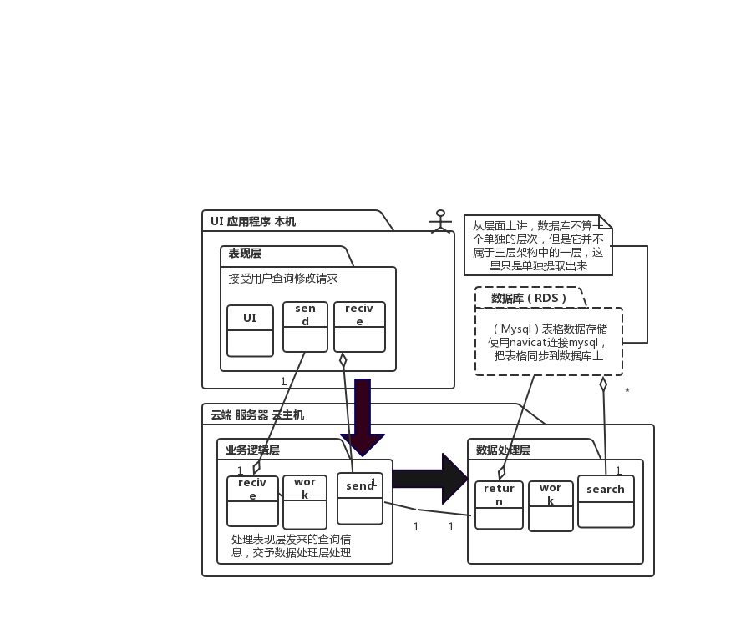

2.3 接口设计
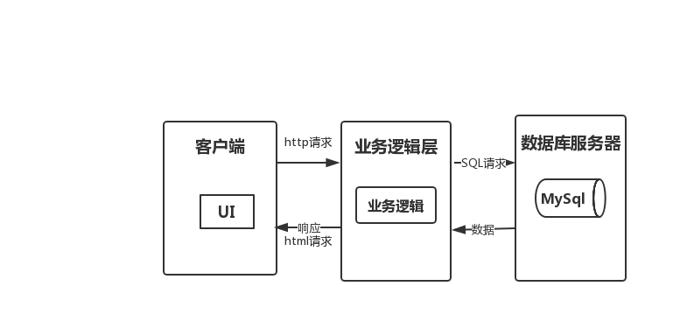

三、实验过程

3.1 软件实现
首先在本地部署客户端，客户端
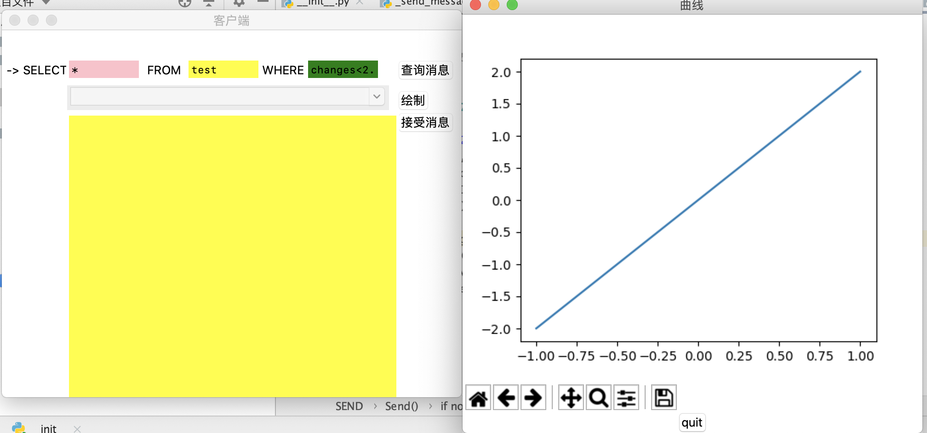
然后在云服务器上布置我的业务逻辑层和数据处理层
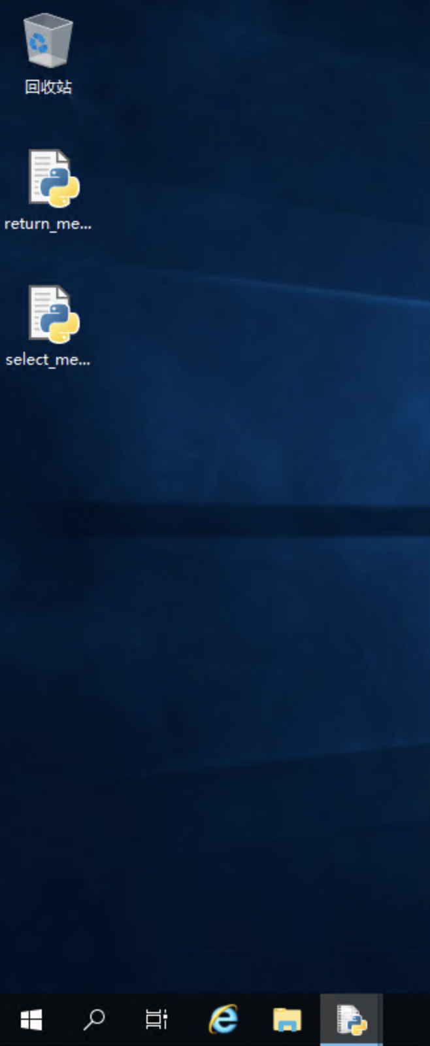
RDS上部署我的数据库，实现本机与云端的数据交换和维护
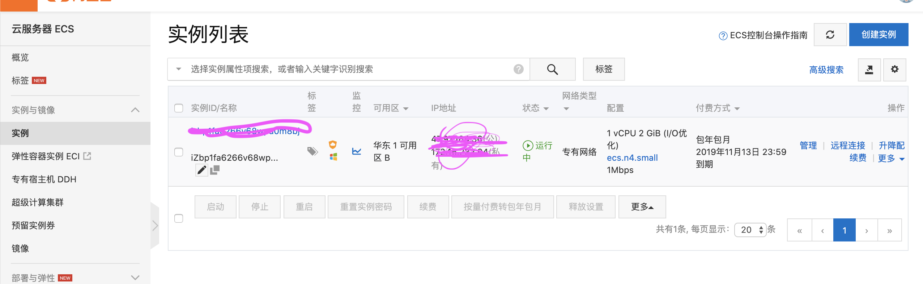
3.2 实验环境

硬件：MacBook pro一台，基于Macos 10.15bata，

软件：客户机端：pyCharm（python3.7）

服务器端（业务逻辑层，数据查询层）：使用了阿里云的ECS，基于windows server的学生服务器

数据库：基于aws的RDS mysql数据库，与数据库连接进行数据上传我使用的是navicat2 premium

3.3 实验步骤

在首先，需要在navicat2 premium上连接上mysql数据，把简化版的银行股市表格，导入云端的mysql数据库，在这其中遇到一些问题，首先是格式问题，需要转化为消协的csv文件，其次编码方式需要选择带有Chinese的格式，在本地创建空表格成功，就可以从csv文件导入了，上传到数据库之后，还需在本地测试一下，看是否可以查询
在表现层，我使用pyCharm，python的Tkinter构建UI，UI是符合查询风格的，
具有三个搜索输入框
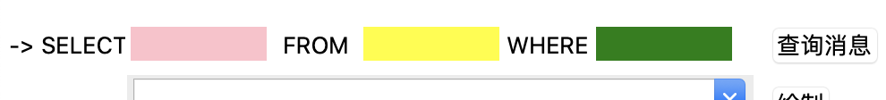
可以根据查询语句，输入需要查询的语句
具有显示日志的textview，可以把查询的日志消息显示出来
绘图这里使用是matplotlib，可以把取得的数据以折线图的形式表现出来
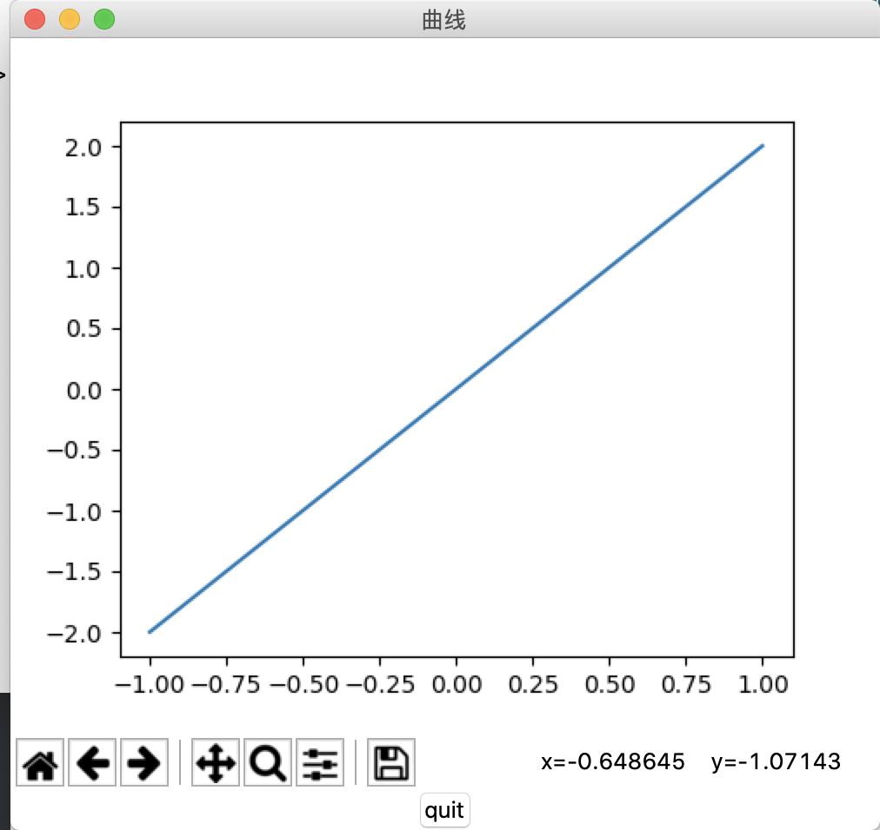
关于传输方面，获取三个输入框的sql语句，在后台加以整理，通过socket的方法，发送到正在运行的业务逻辑层服务器上，在云电脑上安装了python环境，可以跟本机socket通信，
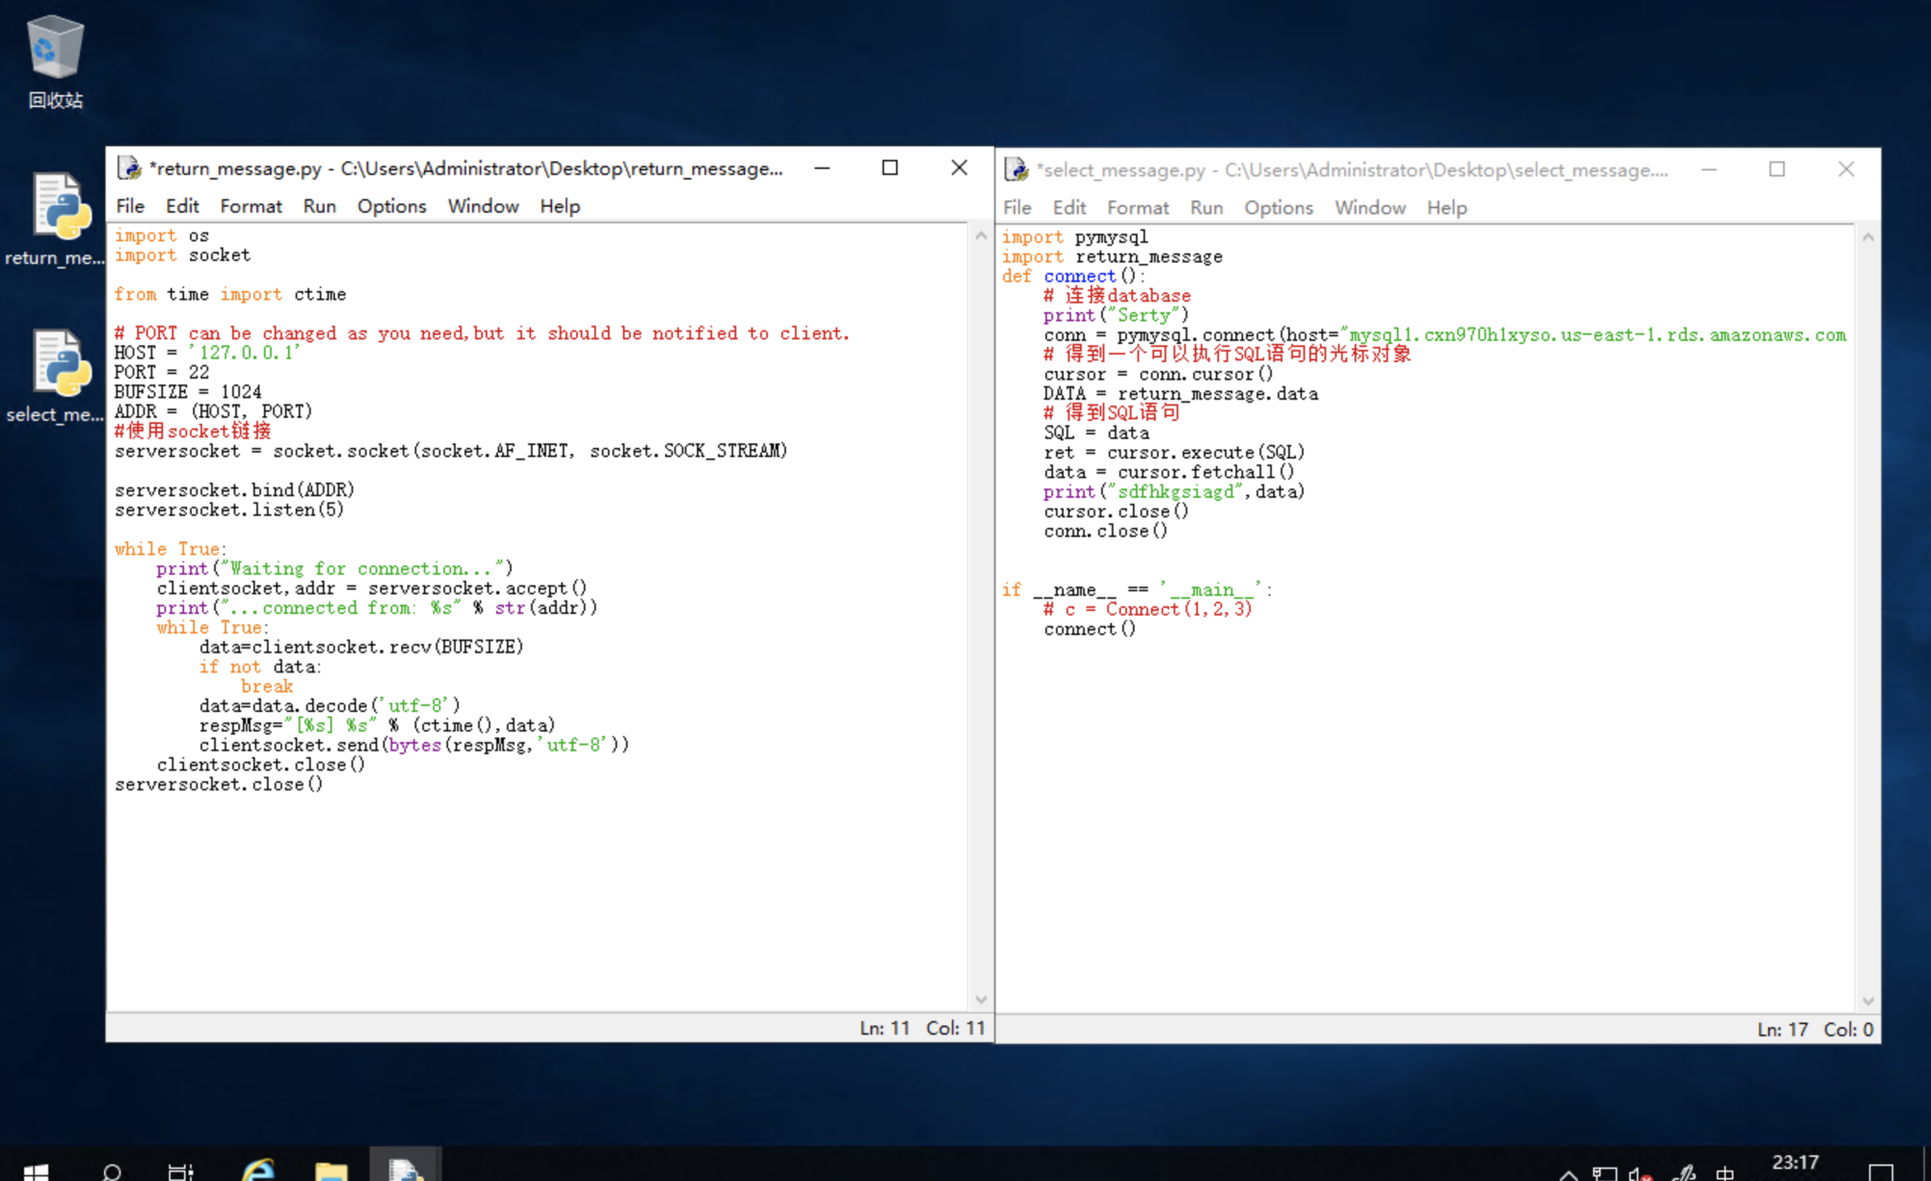
在业务逻辑层获取查询信息，加以处理，发送到同是本机的数据处理层，数据处理层，对查询语句进行封装，通过pymysql，
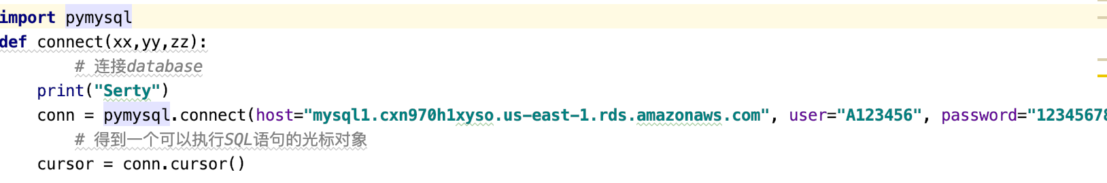
与数据库进行交互，之后再把把取得的信息，保存到list数组中，返回给业务逻辑层，业务逻辑层 在使用讲查询到的信息，以及日志情况，返回给客户机端，表现层，接收到消息，进行分析处理，把日志信息，显示在text区域。
如果信息可以绘制成更直观的折线图的画，就把获取的查询信息，交给matplotlib，由它画出查询结果，以更清楚的方式

四、实验评价

4.1 实验结果

在表本次实验，实现了客户机端，服务器端，云端数据库之间的 数据传输，数据查询等

4.2 结果分析
通过三层架构的数据传输，得出分析结果，使用云端通信和云服务器，可以极大的提升我们在日常数据查询的需求，虽然网络情况是制约此次实习的问题之一，但是云的好处还是可以透过困难展现出来的，
五、总结

- 本次实习比较具体的实践了三层架构的设计，从表现层到业务逻辑层到数据处理层，再到数据库，我了解了，可以通过不同到语言实现四个层次交流到过程。
- 在实习中，我体会到了云的好处，首先，数据储存在云端，可以避免在本地或者异地的突发事故的灾难，比如宕机之类的，数据的安全性得到了一定的保障，其次云服务器的使用可以增加业务逻辑整体的健壮性，不会因为一层崩溃，导致所有业务无法进行，还有，三层架构把三种不同的功能划分开来，也增加了程序代码的可重用性，比如我可以使用同学的数据库，还可以通过相同的接口，使用其他人的服务器帮助我去完成数据操作。
- 本次实习实现的是三层数据库查询架构，在未来发展发展方向上，前景非常大，想象一下我们可以把所有的业务都安装在云端，在保证安全性的情况下，这样做可以大大提升我们的工作效率，当然我们不仅是需要用到云来帮助我们完成任务，我们软件工程专业更多的是去制作我们想要的云，制作客户想要的，更加方便的，满足客户需求的云，这才是我们的初衷，也是我们的专业未来的一个很大的方向。

参考文献：
参考如下格式列出本次实验所参考的论文、资料的目录
电子文献
[1] https://blog.csdn.net/u011280600/article/details/81102195 python3网络编程_两台电脑上测试服务器和客户端
[2]https://blog.csdn.net/huaxin820518/article/details/82392450 TCP/IP】虚拟机环境下，TCP协议的简单实现以及[Errno 61] Connection refused的排障
[3]https://blog.csdn.net/test1280/article/details/80642847 TCP/IP：连接服务器失败（错误原因：Connection refused）
[4]https://www.cnblogs.com/icebutterfly/p/7977033.html 三层架构

[5]https://blog.csdn.net/weixin_38199073/article/details/75451966 windows socket编程实现两台电脑间的通信

[6]https://blog.csdn.net/gaotihong/article/details/80983937 Python-matplotlib画图(莫烦笔记)

附件：
[对于某些不宜放在正文中，但又具有参考价值的内容可以编入实践报告的附录中，如核心代码、大量的图表等]

